成都极速蜗牛网络科技合伙企业

1. 公司简介：

成都极速蜗牛网络科技合伙企业成立于2015年10月，位于高新技术开发区，是在高新技术应用领域中专业从事应用系统开发、[信息安全服务](https://www.baidu.com/s?wd=%E4%BF%A1%E6%81%AF%E5%AE%89%E5%85%A8%E6%9C%8D%E5%8A%A1&tn=44039180_cpr&fenlei=mv6quAkxTZn0IZRqIHckPjm4nH00T1Y3uym1PWPbnW6sujubm1Ts0ZwV5Hcvrjm3rH6sPfKWUMw85HfYnjn4nH6sgvPsT6KdThsqpZwYTjCEQLGCpyw9Uz4Bmy-bIi4WUvYETgN-TLwGUv3En1DLPWm3nHc1)的高新技术企业。倡导“专业、务实、高效、创新”的企业精神，公司以良好的内部激励机制、优良的工作环境，吸引了一批年轻的、有学识的、具有实干精神的人才团队。

**--安全、完整的系统策划和设计**　　公司在产品研发方面的高投入，众多项目的实际应用，让我们具备了相应的创造力和丰富的经验，这将成为您解决疑问和难题的良好保证。

**--先进、专业的技术支持**

公司众多一流人才的深层磨合，对最新技术执拗的探讨精神，使我们能够保证为你提供最专业的应用，最专业的服务。  
　　**--完善、快速的售后服务**　　以最快的速度、最有效的方法、最先进的技术保障系统的效果发挥到极至，解除您的后顾之忧。

在行业应用方面，极速蜗牛通过互联网技术切入行业供应链，解决行业供应链效率低下、信息传递滞后、资金流通不灵活等问题，凝聚平台核心企业力量，冲破企业原本被动形式，缩减供应链中间成本。通过智能化电商平台进行下单交易，大大提升传统供应链运作的效率并降低成本；基于平台双方真实的交易数据，通过风险评估对下游采购商进行金融授信服务，帮助企业解决资金难题，推动行业供应链运作，促进行业良性循环。现已完成四川、安徽、贵阳等多个省的业务覆盖，预计2017年全面覆盖全国区域，打通手机通讯和3C数码行业供应链信息和交易渠道，优化行业供应链。

1. 公司资质：
2. 案列介绍：
3. B2B行业应用项目:

着眼于解决行业供应链效率低下、信息传递滞后、资金流通不灵活等问题，我公司深入手机通讯行业和3C数码分销行业进行深度调研，结合行业核心企业的实际需求，设计开发了一站式交易服务平台。

**一、基础模型：**

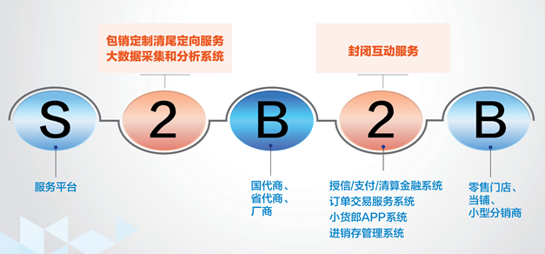

**二、产品概述：**

交易服务平台由卖家端（PC版、手机APP版），买家端（PC版、手机APP版），和总控管理后台共同组成，如下图：

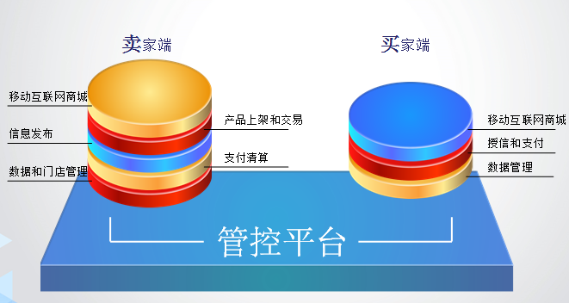

**三、卖家系统主要功能和优势**

1、卖家系统五大功能：

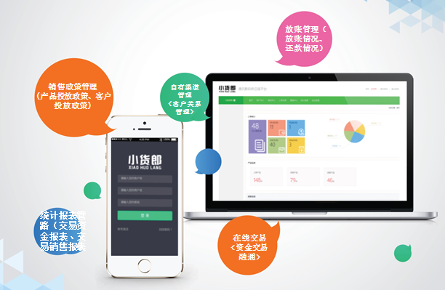

1.1在线交易功能

1.2渠道客户管理功能

1.3销售政策管理功能

1.4渠道客户放账管理功能

1.5统计报表功能

2、卖家获得的五大优势：

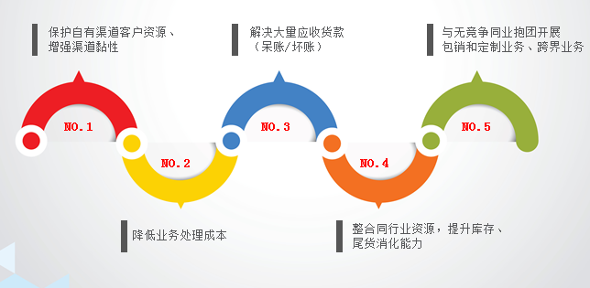

2.1保护自有渠道客户资源，增强渠道粘性

2.2降低业务处理成本

2.3解决应收货款（呆账/坏账）

2.4整合3C行业资源，跨界丰富产品线

2.5与无竞争同业抱团开展包销、清尾和定制业务

**四、买家系统主要功能和优势**

1、买家系统五大功能

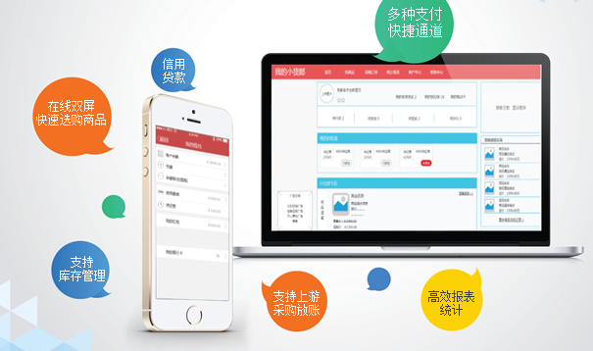

1.1在线交易功能

1.2实现信用卡支付功能

1.3供应商放账与还款功能

1.4平台授信

1.5统计报表功能

2、买家获得的三大优势

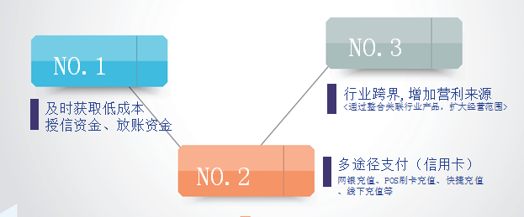

1、非竞争产品跨界共享

2、获取小货郎平台授信资金、供应商放账资金服务

3、多途径支付（信用卡）

**五、业务开展**

现已完成四川、安徽、贵阳等多个省的业务覆盖，上线交易额超过2亿元。

预计2017年全面覆盖全国区域，打通手机通讯和3C数码行业供应链信息和交易渠道，优化行业供应链，深入供应链金额进一步长远发展。

1. 人员介绍：

A、项目经理：吴超

机数码分销行业十年从业经验，擅长分销渠道的建设和管理、带领营销团队。对移动互联网技术在传统行业的应用有深度的研究和实际的运用。在2015年四川省移动的新农村综合服务站项目和2016年我司的B2B行业交易服务平台项目中均担任主要管理职务，出色完成从调研到设计开发以及上线后的运营管理任务。

四川省移动的新农村综合服务站项目介绍

2014年第三季度启动调查研及试点工作，在成都的五个郊县以及绵阳、乐山、资阳、广安开展了初期的调研并进行服务站试点，审核通过。

2015年1季度通过比选中标，承接了南充、广安、达州、泸州、眉山等地市200余家服务站的终端建设、人员培训和运营管理。

2015年至2016年通过对新农村综合服务站的持续运营，促进各站圆满完成省移动公司制定的注册量、商品数及交易额指标。

B、**朱秋童**

|  |  |  |  |  |  |  |  |  |  |  |  |  |  |  |  |  |  |  |  |  |  |
| --- | --- | --- | --- | --- | --- | --- | --- | --- | --- | --- | --- | --- | --- | --- | --- | --- | --- | --- | --- | --- | --- |
| |  |  |  |  |  |  |  |  |  |  |  |  |  |  |  |  |  |  |  |  | | --- | --- | --- | --- | --- | --- | --- | --- | --- | --- | --- | --- | --- | --- | --- | --- | --- | --- | --- | --- | | |  |  | | --- | --- | | **学习经历** | | | **2010 /9—2014 /6** | 广西师范学院  艺术设计  本科 |  |  |  | | --- | --- | | **工作经历** | | | **2015 /6—至今：** | **成都极速蜗牛网络科技合伙企业** | |  | 网页（UI）设计师 | |  | 工作描述：  1. 负责驾考宝典app界面设计(ios和android)  2.负责汽车头条app界面设计(ios和android)  3.公司共用库的设计（所有产品共用登录、注册）  4.负责验收UI开发进度  5.负责公司产品驾考宝典以及汽车头条的设计迭代与优化  6.市场推广图的设计（各大app市场推广广告等）  7.产品起屏与banner设计  8.市场活动推广页面设计（H5） |  |  |  |  |  |  |  |  | | --- | --- | --- | --- | --- | --- | --- | | |  |  | | --- | --- | | **2013/2—2015/5** | **乐践科技有限公司** | |  | **UI设计师** | |  | 工作描述：  1.负责公司APP界面以及微信界面设计（ios和android）  2.公司活动页面H5页面设计（配合运营活动设计界面）  3.公司吉祥物动态状态设计  4.线下机柜界面设计（机柜广告）  5.市场的活动海报设计（推广app）  5.公司设计文档的设计与整理 | | | |  | |

**C、王凯楼**

教育背景：

2010.07-2013.09 四川信息工程学院 专科 计算机应用

**工作经历**：

成都极速蜗牛网络科技合伙企业

**UI设计师**

**2014.12—至今**

**工作描述**

产品-UED部资源管理系统

项目时间：2015年12月-2016年01月

项目简介：负责设计UED部资源管理系统界面，主要用于UED部门内部资源能够共享，提供大家下载上传功能，UED部作品分类等功能

职责和业绩：跟产品经理沟通后完成该项产品的设计工作。

项目-宁夏旅游资讯网

项目时间：2015年12月-2016年01月

项目简介：驻场设计 为宁夏旅游局设计宁夏旅游资讯网，主要为想去宁夏的旅客提供信息渠道。

职责和业绩：客最终达到客户的认可。

产品-四川旅游大数据分析系统

项目时间：2015年05月-2015年07月

项目简介：负责设计四川旅游大数据UI界面，对四川旅游来源人数做实时统计分析。

职责和业绩：最终效果达到老总认可。

营口旅游资讯网

项目时间：2015年06月-2015年07月

项目简介：为营口旅游局设计营口旅游资讯网，主要为想去营口的旅客提供信息渠道。

职责和业绩：客最终达到客户的认可。

产品-旅游产业检测平台

项目时间：2015年07月-2015年10月

项目简介：负责跟产品经理沟通完成旅游产业检测平台的UI设计工作，对产品功能提出个人观点，

职责和业绩：最终完成产品UI设计工作，达到用户认可

中国联盟网

**UI设计师**

**2014.03—2014.11**

**工作描述**

1、负责设计企业网站，专题网站设计

2、负责设计好的页面，通过HTML+CSS+javascript写出静态网页。  
3、负责制作Flash设计动画效果。  
4、负责设计APP界面 微网站设计